# 4 3D MODELLING

|  |  |  |
| --- | --- | --- |
| **NIM** | : | 2118137 |
| **Nama** | : | Rian Setya Budi |
| **Kelas** | : | D |
| **Asisten Lab** | : | Bagas Anardi (2118004) |

## Tugas 4 : Membuat 3D Model pada Blender

1. **Membuat 3D Model**
2. Buka aplikasi blender untuk memulai pembuatan animasi 3D dengan tampilan awal seperti gambar dibawah ini.

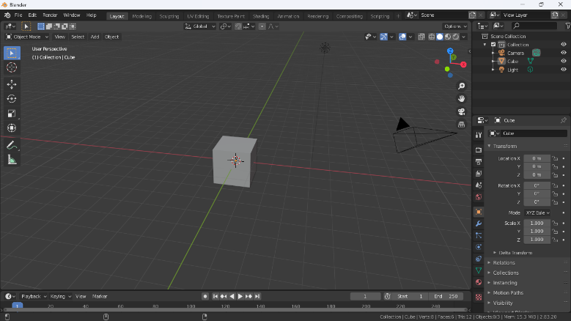

### 4. Tampilan Awal Blender

1. Import gambar sketsa dengan cara drag and drop ke dalam projek blender lalu posisikan sketsa tersebut seperti di bawah ini. Untuk memperbesar menggunakan S dan atur ukuran menggunakan keyboard. Sedangkan untuk melakukan rotasi menggunakan R dengan kombinasi X untuk sumbu X, Y untuk sumbu Y dan Z untuk sumbu Z. Disini saya menggunakan 3 Gambar yaitu bagian depan, samping dan belakang. Untuk masing masing gambar saya posisikan sesuai dengan gambar.

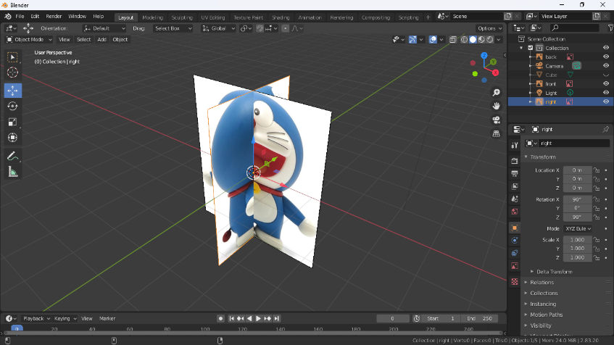

### 4. Mengatur posisi sketsa

1. Disini menggunakan Uv Sphere untuk membuat bagian kepala, tekan shift + A untuk memunculkan pilihan objek yang akan dibuat.

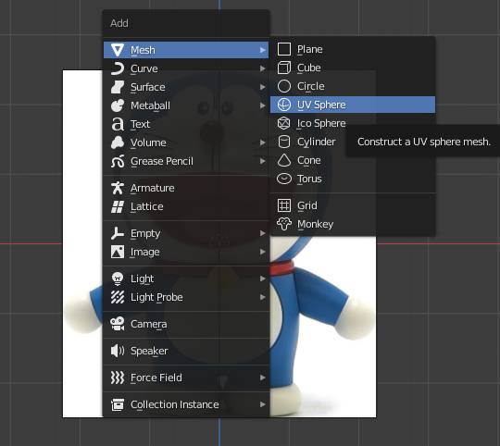

### 4.3 Memilih *Uv Sphere* untuk bagian kepala

1. Selanjutnya mengatur posisi *UV Sphere* sesuai dengan referensi gambar, untuk mengatur posisinya dengan mengubah posisi kamera dari *front, right,* dan *back*.

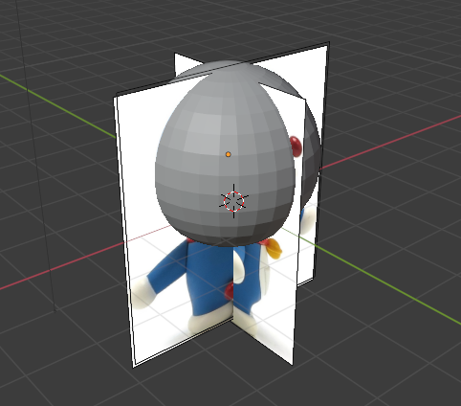

### 4. Mengatur *posisi* UV *Sphere*

1. Selanjutnya pembuatan bagian badan doraemon, dengan menggunakan mesh *plane* tekan shift + A, dan atur posisi dan skala gambar dengan menekan S dan G sesuaikan dengan ukuran pada referensi gambar 2D.

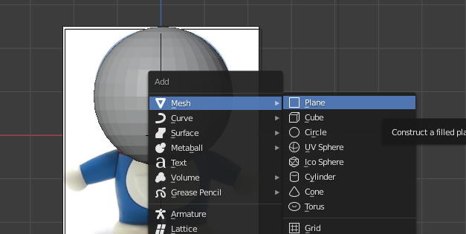

### 4. Membuat badan Doraemon

1. Kemudian pada bagian badan kita menggunakan *modifiers* *mirror* untuk mempermudah satu bagian sebelah kiri. Dan atur posisi *vertices* atau titik badan dengan masuk ke bagian *edit* *mode.* Sebelum itu hapus bagian sebelah kiri dan lakukan *mirror*.

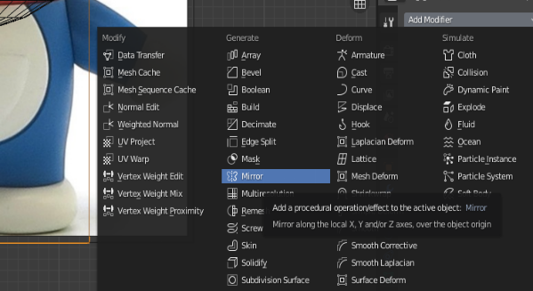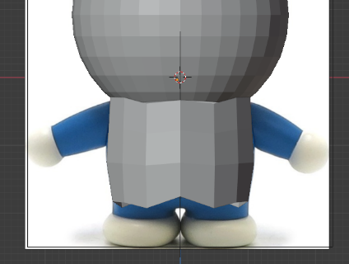

### 4. *Mirror* badan dan mengatur posisinya.

1. Seleksi semua bagian yang tidak terhapus lalu pilih *modifier* selanjutnya *add modifier* dan pilih *mirror* serta jangan lupa centang bagian clipping*.*

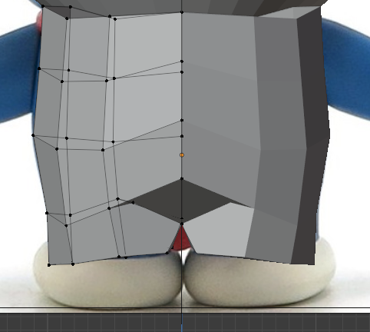

### 4. *Modifier mirror*

1. Atur bentuk kepala dan badan sehingga sesuai dengan sketsa. Gunakan *numpad* 1 dan 3 untuk mengatur *view point* agar lebih mudah menyesuaikannya. Seleksi bagian yang ingin di rapikan bisa menggunakan *vertex select, edge select*, atau *face select*. Sehingga hasilnya seperti di bawah ini.

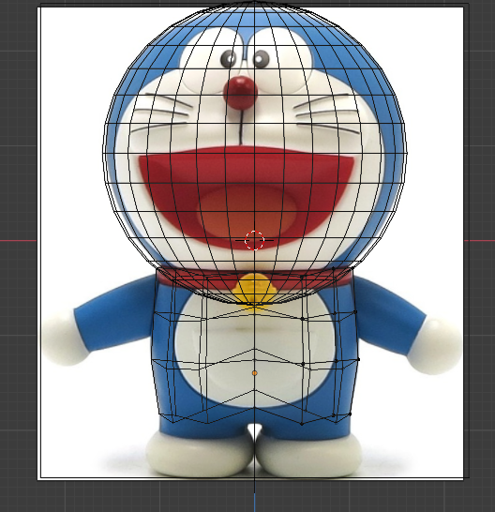

### 4. Bagian kepala dan badan

1. Langkah selanjutnya adalah membuat bagian kaki, dengan menggunakan *Cylinder* atur posisi kaki sesuai dengan sketsa, masuk bagian *edit mode* untuk menyesuaikan titik-titik *vertices* sesuai dengan sketsa.

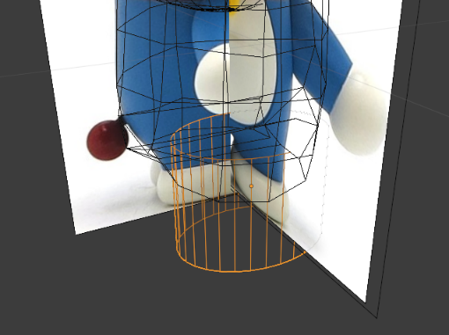

### 4. Membuat kaki

1. Mirror bagian kaki untuk membuat kaki satunya.

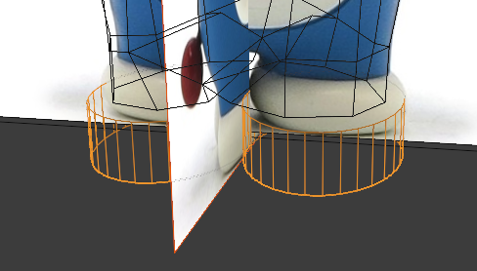

### 4. Mirror kaki

1. Bagian selanjutnya adalah membuat bagian lengan doraemon dengan menggunakan *Cylinder*. Atur dan posisikan lengan tersebut dengan sketsa dan juga *mirror* untuk membuat bagian lengan satunya.

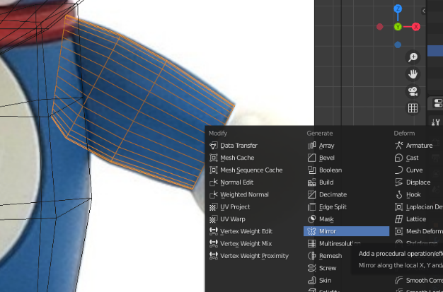

### 4. Membuat bagian lengan

1. Untuk membuat tangan doraemon yang berbentuk bulat menggunakan *UV* *Sphere* kemudian atur dan posisikan sesuai dengan sketsa.

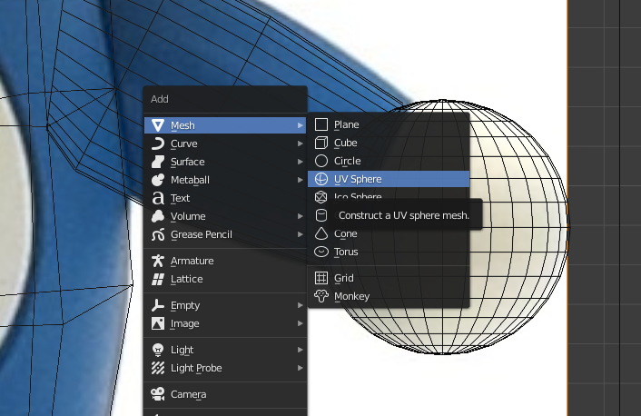

### 4. Membuat bagian tangan

1. Seluruh bagian tubuh doraemon selesai dibuat, selanjutnya adalah membuat detail wajah. Dari gambar dibawah ini kita haluskan permukaannya dengan cara klik kanan pada objek lalu pilih *shade* *smooth.* Sehingga tampilan bentuk doraemon seperti ini.

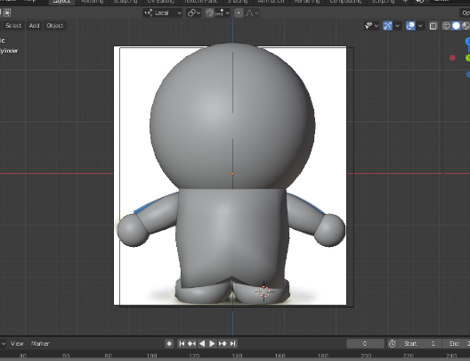

### 4. Bagian tubuh doraemon 3D

1. Selanjutnya membuat bagian detail kepala yaitu wajah doraemon. Pertama yaitu hapus setengah bagian kepala doraemon lalu kita mirror agar mempermudah dan presisi satu dengan yang lainnya.

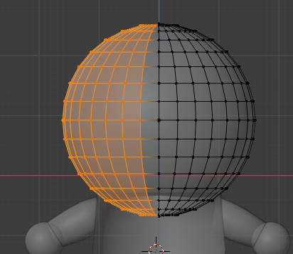

### 4. Menghapus setengah bagian kepala dan mirroring

1. Untuk membuat mulut doraemon dengan eksperesi senyum dan mulut terbuka yaitu dengan cara kita atur titik *vertices* pada bagian kepaladan sesuaikan dengan sketsa pada bagian mulutnya. Setelah itu hapus *faces* untuk membuat rongga mulut.

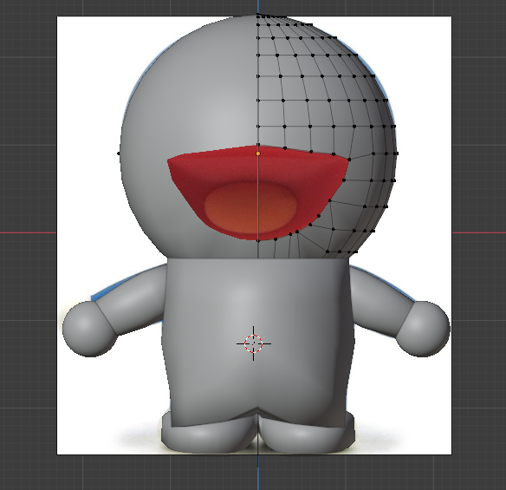

### 4. Membuat detail wajah mulut

1. Selanjutnya adalah membuat mulut menjadi berongga kedalam dengan cara menambah *Extrude* *vertex* atau menekan E dan posisikan sesuai posisi mulut, kemudian berikan *new* *faces* atau menekan F untuk menutup bagian belakang mulut.

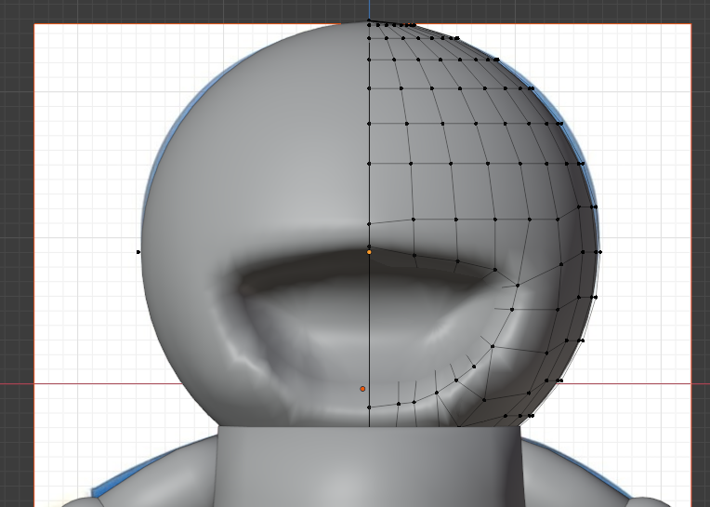

### 4. Membuat mulut menjadi lebih detail

1. Bagian yang dibuat selanjutnya adalah membuat ekor doraemon, dengan menambahkan objek *Cylinder* dan *UV* *Sphere* sesuaikan dan posisikan pada referensi gambar 2D.

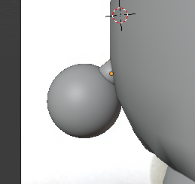

### 4. Membuat bagian ekor doraemon

1. Pada wajah juga menambahkan hidung doraemon yang berbentuk bulat dengan menggunakan *UV* *Sphere* kemudian atur dan posisikan dengan kepala doraemon, seperti gambar dibawah ini.

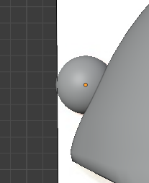

### 4. Membuat garis

1. Doraemon dengan penambahan mulut, hidung, dan ekor.

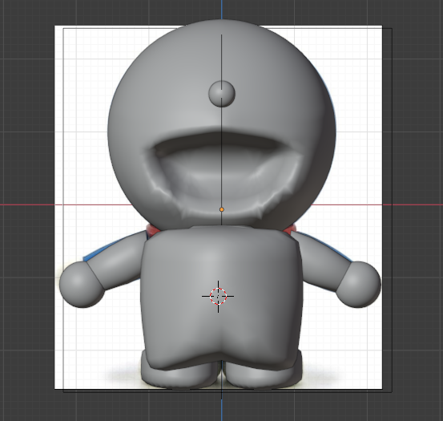

### 4.19 Doraemon dengan detail baru

1. Bagian yang akan dibuat yaitu bagian kantong doraemon, dengan menggunakan objek *Mesh* lalu pilih *Circle* hapus bagian setengahnya. Kemudian tambahkan modifier mirror jangan lupa untuk di *clipping* atur dan posisikan sesuai dengan sketsa.

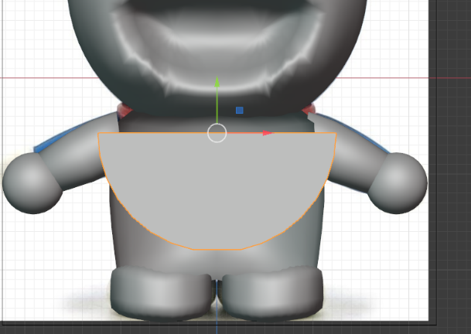

### 4. 20 Membuat Kantong Doraemon

1. Untuk memposisikan dan menempel pada bagian badan doraemon yaitu dengan menambahkan *modifier* *shrinkwrap* dan pilih target ke badan doraemon maka akan otomatis menempel.

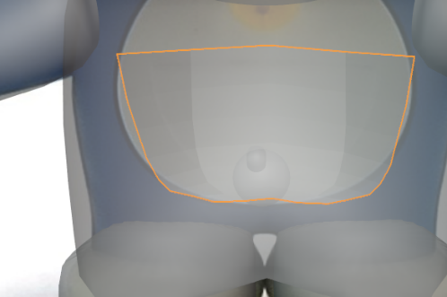

### 4.21 *Modifier* *Shrinkwrap*

1. Selanjutnya adalah membuat kantong agar terlihat lebih detail, yaitu menambahkan *modifier* *solidify* yang berfungsi sebagai memberikan ketebalan kantong, seperti gambar dibawah ini.

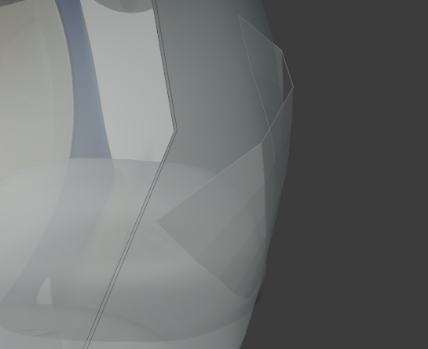

### 4.22 Membuat detail kantong

1. Ubah permukaan kantong agar terlihat lebih halus yaitu dengan menambahkan *modifier* *Sudivision* *surface*.

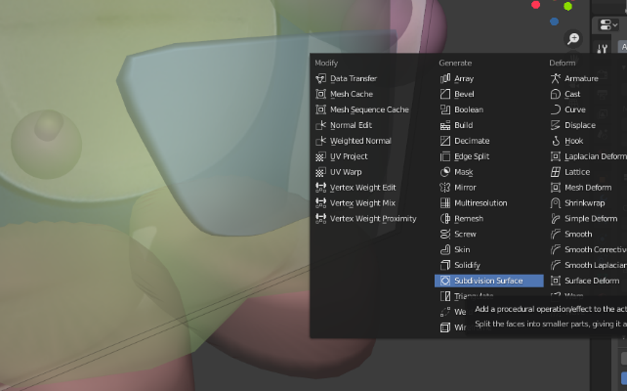

### 4.23 Membuat permukaan kantong lebih halus

1. Langkah selanjutnya adalah membuat bagian mata, dengan bentuk mata doraemon yang berbentuk lingkaran, kita menggunakan *circle* atur dan posisikan sesuai dengan sketsa.

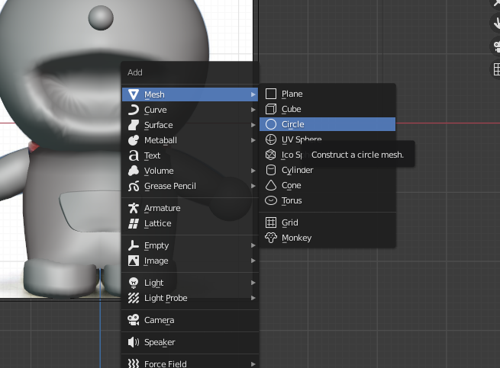

### 4.24 Membuat kelopak

1. Setelah mata dibuat kita masuk ke edit mode pada setiap vertex kita extrude vertices atau kita menekan E untuk menambahkan vertex. Dan juga pada mata ini kita juga menggunakan modifier Shrinkwrap untuk bisa menempel pada bagian kepala.

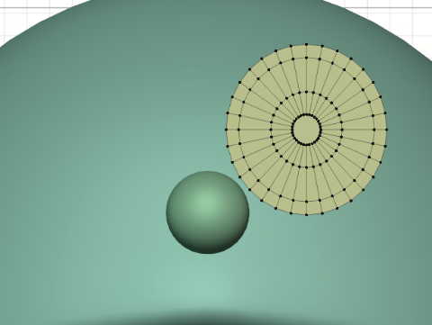

### 4.25 *Extrude Vertices*

1. Kemudian kita *mirror* untuk mata ini agar bisa membuat bagian mata satunya, dan atur posisikan sesuai dengan sketsa.

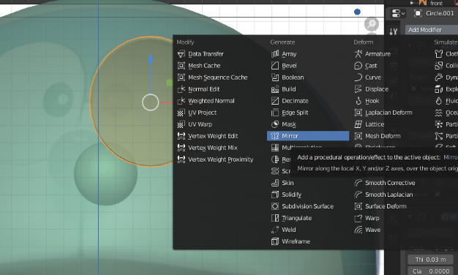

### 4.26 Mirror bagian mata

1. Langkah selanjutnya adalah membuat bagian kalung doraemon dengan ada bel nya. Menggunakan Cylinder kemudian atur dan posisikan sesuai dengan sketsa.

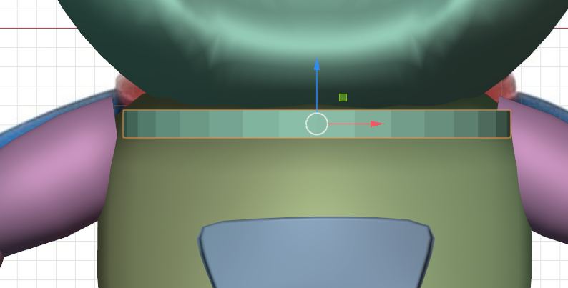

### 4.27 Membuat kalung doraemon

1. Dan untuk bel pada kalung menggunakan UV Sphere, sesuaikan dengan sketsa kemudian berikan tambahan detail dengan memberikan objek *torus* atur dan posisikan bentuk torus dengan UV Sphere, seperti gambar dibawah ini.

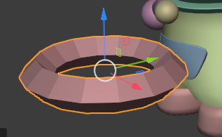

### 4. 28 Detail bel pada kalung

1. Objek 3D Doraemon selesai dibuat.

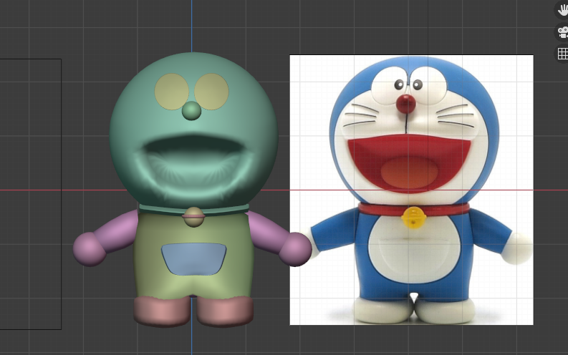

### 4.29 Doraemon 3D Selesai

1. **Link Github Pengumpulan**

https://github.com/riansetyabudi/2118137_PRAK_ANIGAME.git